**SPRINT RESTROSPETIVE**

# **Burn down chart:**

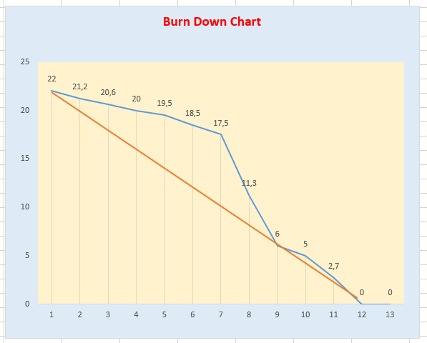

# **Conclusiones:**

A partir del Burn down chart, las experiencias de haber realizado el segundo sprint, la socialización de las ideas entre los integrantes del grupo, podemos concluir los siguientes aspectos positivos del sprint y aspectos por mejorar:

* Se tuvo una mejora en la gestión ya que desde un comienzo del sprint se tenían asignadas todas las tareas a los integrantes para que las llevaran a cabo y durante el sprint se estuvo actualizando los documentos necesarios para así tenerlos al día y llevar un control de forma más fácil. También se mejoró en los documentos o herramientas para llevar a cabo las tareas.
* Se tuvo leves mejoras en las reuniones ya que se mejora la forma de expresarse en las reuniones evitando dar rodeos innecesarios en las mismas.
* Se mejoró en la definición de las historias para el sprint ya que a diferencia del primer sprint se completaron las historias inicialmente definidas para el sprint.
* Algo a mejorar es tener una mayor comunicación con los clientes para dudas que se tengan o detalles a definir.
* A pesar de que se cumplió con lo prometido para el segundo sprint debido a la poca disciplina al inicio del sprint no hubo un avance constante si no que al inicio fue un avance lento, pero se logró recuperar el ritmo a la mitad del sprint.
* Como consecuencia del punto anterior se tuvo deficiencias en el control de calidad.
* Compromiso y muestra de interés por parte de la mayoría del grupo del proyecto ya que a pesar de la poca disciplina inicial hubo interés al momento de asistir a reuniones y preguntar sobre las tareas asignadas.

# **Lecciones aprendidas:**

Resumiendo, a partir de las conclusiones del sprint restrospetive, las lecciones aprendidas fueron las siguientes:

* Mejor disciplina desde el comienzo del sprint evitando ser afectados por compromiso de la semana pasada.
* Mejor comunicación con los clientes.